quiz title: Quiz Bài 2 — Biến và lệnh cin

quiz description: Bài kiểm tra sự hiểu biết của con về Biến và lệnh cin trong lập trình C++

shuffle answers: true

show correct answers: true

one question at a time: true

GROUP

Group title: Bài 2 — Biến và khai báo

pick: 5

points per question: 0.5

- Trong C++, biến được dùng để làm gì?
  - Tạo một dòng mới khi in ra màn hình
  - In một dòng chữ ra màn hình ngay
  - !Lưu một giá trị để dùng lại khi cần
  - Kết thúc chương trình đang chạy

- Câu lệnh nào khai báo biến soBan kiểu số nguyên và gán giá trị ban đầu là 40?
  - soBan = int 40;
  - int soBan == 40;
  - int 40 = soBan;
  - !int soBan = 40;

- Đọc đoạn code trong hình. Màn hình hiện ra gì?
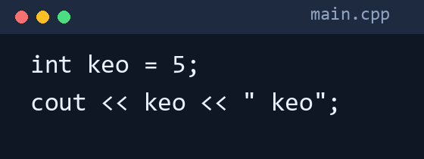
  - 5keo
  - !5 keo
  - keo keo
  - keo " keo"

- Đọc đoạn code trong hình (tên biến nằm trong ngoặc kép). Màn hình hiện ra gì?
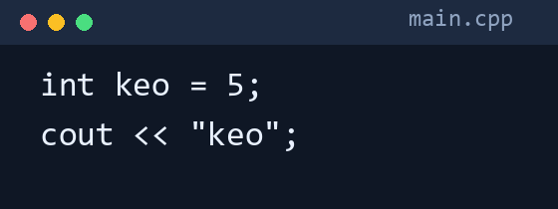
  - keo5
  - 5
  - !keo
  - "keo"

- Khai báo nào tạo cùng lúc hai biến số nguyên soNam và soNu?
  - int, soNam, soNu;
  - int soNam soNu;
  - !int soNam, soNu;
  - int soNam; soNu;

- Đúng hay sai: một biến phải được khai báo trước rồi mới được dùng để gán, nhập hoặc in.
  - !Đúng
  - Sai

- Chương trình trong hình bị báo lỗi: máy không biết tên tuoi. Cách sửa đúng là gì?
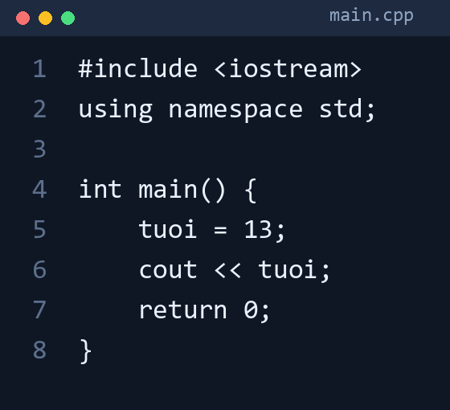
  - Đổi cout thành cin ở dòng 6
  - Đặt tuoi trong ngoặc kép ở dòng 6
  - !Khai báo int tuoi; trước khi dùng
  - Xoá dòng return 0; ở dòng 7

END_GROUP

GROUP

Group title: Bài 2 — Gán và toán tử số học

pick: 5

points per question: 0.5

- Đọc đoạn code trong hình (chia hai số nguyên). Màn hình hiện ra số nào? (Gõ đúng con số.)
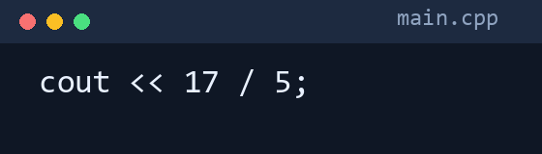
= 3 +- 0.01

- Đọc đoạn code trong hình (% là chia lấy dư). Màn hình hiện ra số nào? (Gõ đúng con số.)
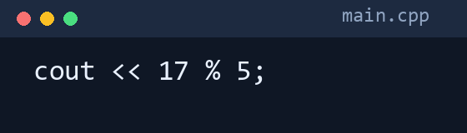
= 2 +- 0.01

- Đọc đoạn code trong hình (toán tử gán viết gọn). Màn hình hiện ra số nào? (Gõ đúng con số.)
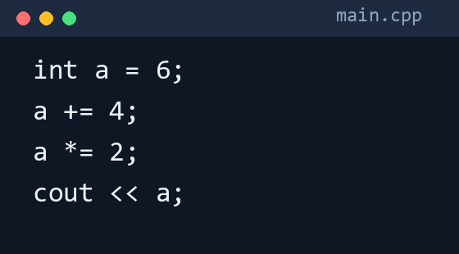
= 20 +- 0.01

- Biểu thức 2 + 3 * 4 trong C++ có giá trị bằng bao nhiêu?
  - 9
  - 20
  - !14
  - 24

- Đọc đoạn code trong hình. Màn hình hiện ra số nào? (Gõ đúng con số.)
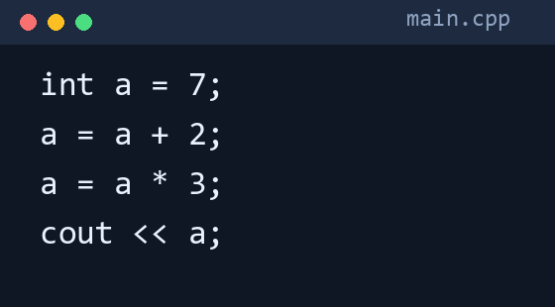
= 27 +- 0.01

- Trong C++, câu lệnh diem = diem + 2; có ý nghĩa gì?
  - !Lấy giá trị cũ của diem cộng 2, gán lại cho diem
  - Tạo thêm một biến mới cũng có tên là diem
  - So sánh xem diem có bằng diem + 2 hay không
  - Báo lỗi vì hai vế của dấu = không bằng nhau

- Đọc đoạn code trong hình. Màn hình hiện ra gì?
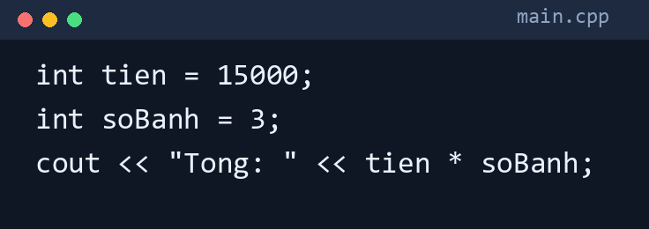
  - !Tong: 45000
  - Tong: 150003
  - Tong: 15000
  - Tong: tien * soBanh

- Biến diem đã được khai báo. Chọn 2 câu lệnh làm giá trị của diem tăng thêm 2.
[*] diem = diem + 2;
[*] diem += 2;
[] diem = 2;
[] diem + 2;
[] diem =+ 2;

END_GROUP

GROUP

Group title: Bài 2 — Quy tắc đặt tên biến

pick: 5

points per question: 0.5

- Tên biến nào dưới đây hợp lệ trong C++?
  - !tienAnSang
  - tien an sang
  - 3tienAn
  - tien-an-sang

- Tên biến nào dưới đây KHÔNG hợp lệ trong C++?
  - diemToan2
  - !diem toan
  - diemToan
  - diem_toan

- Chọn 3 tên biến hợp lệ trong C++.
[*] soKeo
[*] diem1
[*] tong_tien
[] so-keo
[] sốKẹo
[] 2keo

- Vì sao int không thể dùng làm tên biến trong C++?
  - Vì int không có chữ số ở cuối
  - Vì tên biến phải dài hơn 3 chữ
  - Vì tên biến không được viết thường
  - !Vì int là từ khoá của C++

- Đúng hay sai: soKeo và sokeo là cùng một biến vì chỉ khác nhau ở chữ hoa, chữ thường.
  - Đúng
  - !Sai

- Biến lưu “số học sinh nữ” nên được đặt tên theo kiểu camelCase như thế nào?
  - SOHOCSINHNU
  - sohocsinhnu
  - !soHocSinhNu
  - SoHocSinhNu

- Bạn Lan đặt tên biến là điểmToán. Tên này có hợp lệ không, vì sao?
  - !Không, vì tên biến có dấu tiếng Việt
  - Có, vì tên không bắt đầu bằng số
  - Không, vì tên biến có chữ viết hoa
  - Có, vì tên biến có ý nghĩa rõ ràng

END_GROUP

GROUP

Group title: Bài 2 — Lệnh cin và Nhập – Xử lý – Xuất

pick: 5

points per question: 0.5

- Câu lệnh nào nhập một số từ bàn phím vào biến diem?
  - cout << diem;
  - cin << diem;
  - !cin >> diem;
  - diem >> cin;

- Người dùng gõ 6 khi chạy đoạn code trong hình. Kết quả tính được in ra là số nào?
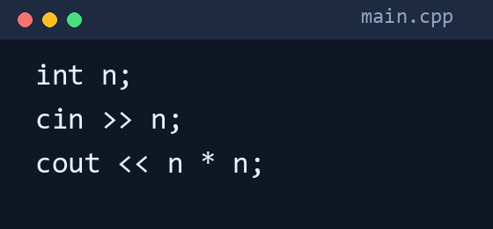
= 36 +- 0.01

- Người dùng gõ 3 rồi 4 khi chạy đoạn code trong hình. Kết quả tính được in ra là số nào?
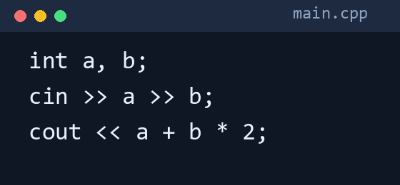
= 11 +- 0.01

- Người dùng gõ 12 khi chạy đoạn code trong hình. Màn hình hiện ra gì? (số người dùng gõ hiện lại trên màn hình)
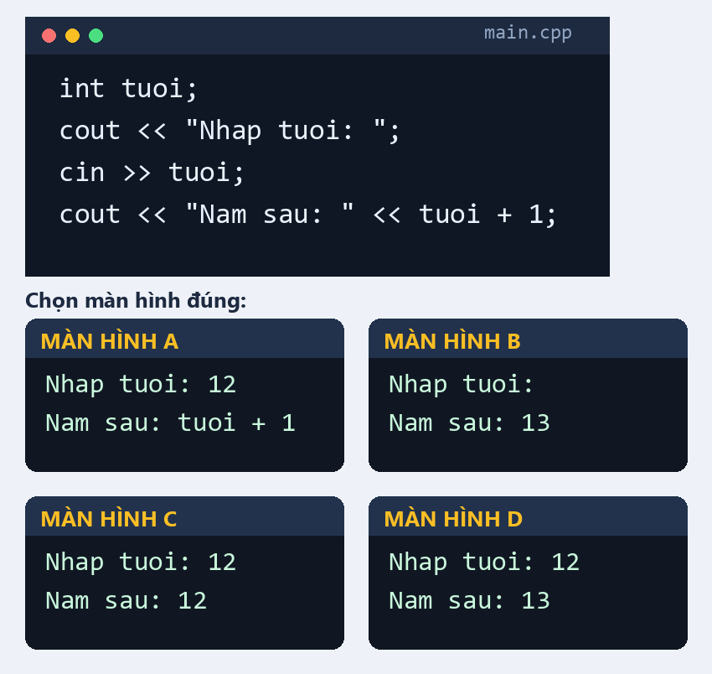
  - Màn hình A
  - Màn hình C
  - Màn hình B
  - !Màn hình D

- Chương trình tính tiền: nhập số bánh → tính tiền → in kết quả. Bước tính tiền thuộc phần nào?
  - Phần khai báo thư viện
  - Phần Nhập
  - Phần Xuất
  - !Phần Xử lý

- Chương trình trong hình bị báo lỗi cú pháp. Cách sửa đúng là gì?
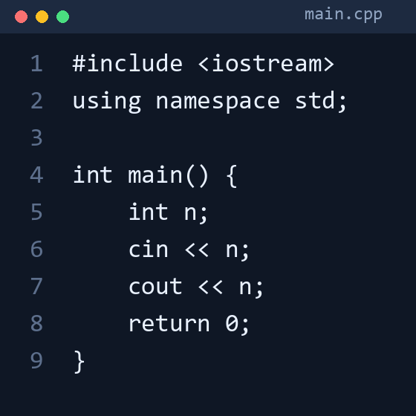
  - Dòng 4 phải bỏ dấu ngoặc nhọn {
  - !Dòng 6 phải viết cin >> n;
  - Dòng 5 phải viết int n = cin;
  - Dòng 7 phải viết cout >> n;

END_GROUP

